|  |  |  |
| --- | --- | --- |
|  |  | Prosjektbeskrivelse  ID303911 Mobile & Distribuerte Applikasjoner |

# Musikkavisen tungrocken

Gjennom faget Datamodellering og databaseapplikasjoner i et tidligere semester, lagde vi som gruppeprosjekt et CMS (Content Management System) for en fiktiv musikkavis med navnet Tungrocken. I mangel på bedre og mer kreative ideer, så har vi tenkt å bygge denne web-baserte nyhetstjenesten om til en app-løsning, med tilhørende server for datahåndtering.

Vi vil forsøke å sette opp en REST-basert serverløsning ved hjelp av JAX-RS.

App´en vil bli satt opp som en abonnement-tjeneste, der du må være en registrert bruker for å få tilgang til innholdet. Om en bruker ikke er logget inn, vil et vindu for pålogging dukke opp. Der vil det også være mulig å klikke seg videre for registrering av ny bruker.

Når brukeren er innlogget, og har fått nødvendig tilgang, vil hovedsiden dukke opp. Hovedsiden vil vise en liten smakebit av nyhetsartiklene, som det er mulig å klikke seg videre inn på for å få opp hele (altså som en vanlig nyhetsapp…)

Oppsettet i hovedsiden vil være slik at den nyeste artikkelen vil vise i større format enn de resterende, som vil bli listet opp kontinuerlig.

I utgangspunktet vil vi også lage til et kontrollpanel for administrator, som kan legge til rette for redigering av brukere og innhold (legge til artikler, endre artikler, deaktivere artikler, endre brukere, deaktivere brukere).

Når det kommer til layout vil vi gjøre dette enklest mulig, men det må en del funksjonalitet med. Vi tenker å benytte oss av en ”hamburger-meny” i toppen, som gir tilgang til en meny som kommer glidende ned fra toppen. Denne menyen vil inneholde Om Tungrocken, Logg Inn/Ut, Min side, etc.   
Ved siden av denne knappen vil vi prøve å implementere søkeknapp (forstørrelsesglass), der brukere kan søke gjennom artikler.

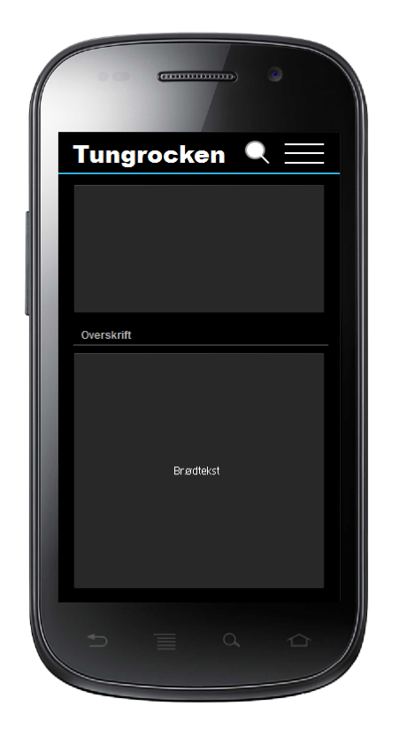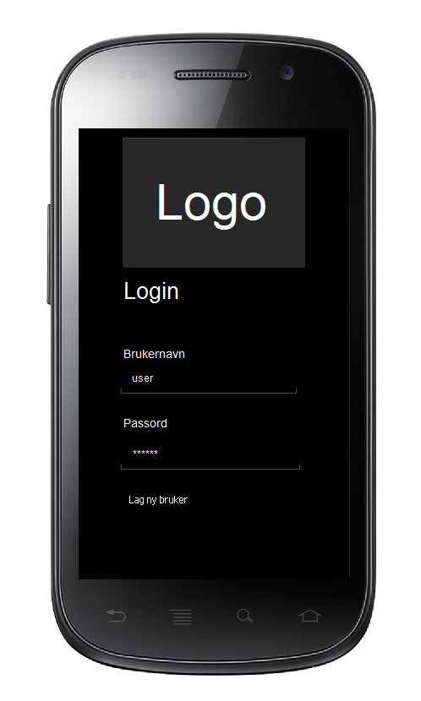

Artikkelvisning Logg inn-side

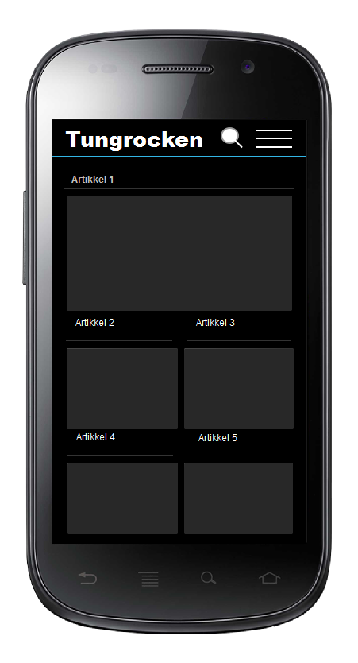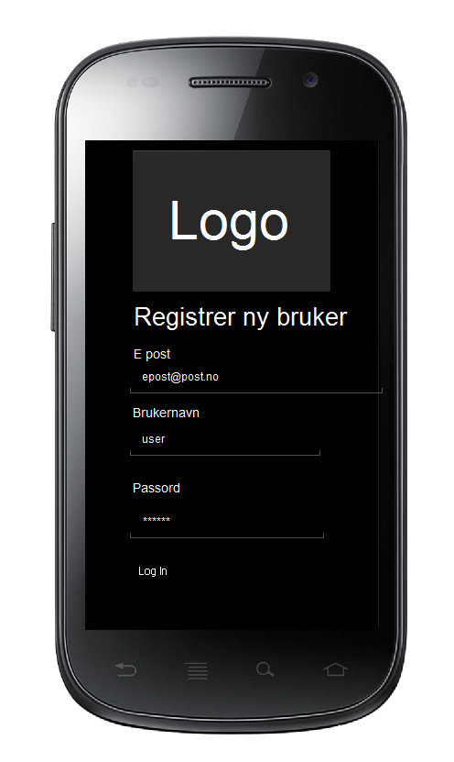

Hovedside Registrering av bruker

Dette prosjektet blir utarbeidet av:

### Sindre Sjøholt

### Thomas Robert Tennøy

### Fredrik Mikael Valderhaug

### Gaute Hjellbakk Pettersen